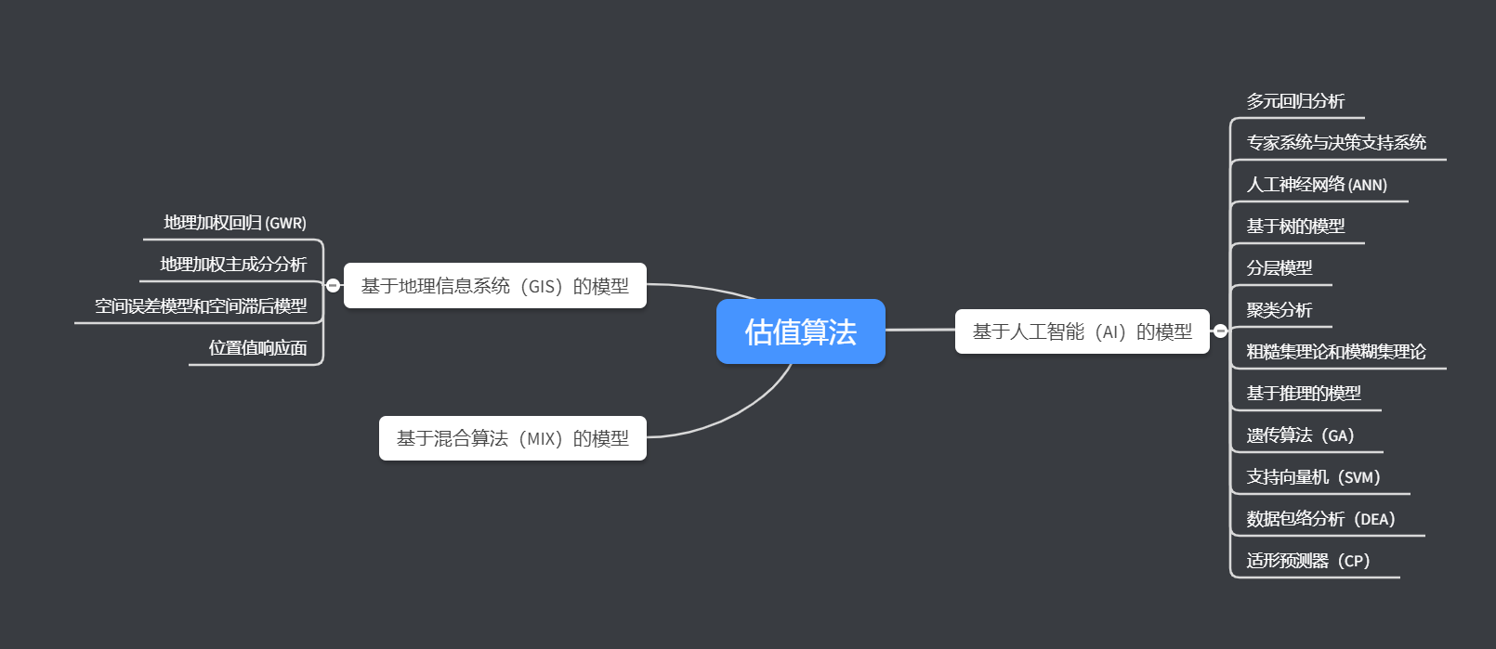
表1.1 中国四家大型商业银行收入、成本结构（亿美元，%）
项目 | 工商银行 |  | 农业银行 |  | 中国银行 |  | 建设银行 |  | 四行平均
 | 金额 | 结构 | 金额 | 结构 | 金额 | 结构 | 金额 | 结构 | 金额 | 结构
收入 | 1262 | 100 | 953 | 100 | 819 | 100 | 1069 | 100 | 1026 | 100
利息净收入 | 911 | 72 | 750 | 79 | 574 | 70 | 787 | 74 | 755 | 74
非利息收入 | 352 | 28 | 203 | 21 | 245 | 30 | 282 | 26 | 270 | 26
成本 | 695 | 55 | 567 | 60 | 462 | 56 | 591 | 55 | 579 | 56
信用减值损失 | 267 | 21 | 217 | 23 | 157 | 19 | 250 | 23 | 223 | 22
人力成本 | 184 | 15 | 182 | 19 | 130 | 16 | 153 | 14 | 163 | 16
其他非利息支出 | 243 | 19 | 168 | 18 | 174 | 21 | 188 | 18 | 193 | 19
税前利润 | 568 | 45 | 385 | 40 | 357 | 44 | 478 | 45 | 447 | 44

